RIC机器人创新挑战赛主題与规则
――月球探险
- RIC机器人创新挑战赛简介
RIC(Robot Innovation Challenge)机器人创新挑战赛是一项青少年机器人比赛项目。要求参加比赛的代表队自行设计、制作机器人并进行程式设计。参赛的机器人可在特定的竞赛场地上，按照一定的规则进行比赛。在中国青少年机器人竞赛中设置RIC机器人创新挑战赛的目的是通过电脑资讯及科学原理的融合运用，启发参赛者的科技运用及创意，并以机器人设计的竞赛活动，达到推动创新科学教育的目的，激发我国青少年对机器人技术的兴趣。

- 竞赛主題
本届RIC挑战赛的主题为“月球探险”。
月球，是围绕地球公转的一颗自然固态卫星，也是离地球最近的自然天体（与地球之间的平均距离是38.4万千米）。年龄大约已有46亿年。月球本身并不发光，只反射太阳光。由于月球上没有大气，再加上月面物质的热容量和导热率又很低，因而月球表面昼夜的温差很大。
月球永远都是一面朝向我们，这一面习惯上被我们称为正面。另外一面，除了在月面边沿附近的区域因天平动而中间可见以外，月球的背面绝大部分不能从地球看见。在没有探测器的年代，月球的背面一直是个未知的世界。月球背面的一大特色是几乎没有月海这种较暗的月面特征。而当人造探测器运行至月球背面时，它将无法与地球直接通讯。
月球是被人们研究得最彻底的天体，人们至今第二个亲身到过的天体就是月球。
3 比赛场地与环境
3.1 场地
场地图（不含黑边）的尺寸为1500mm宽3000mm。
图为训练场地示意图。实际比赛场地可能略有不同
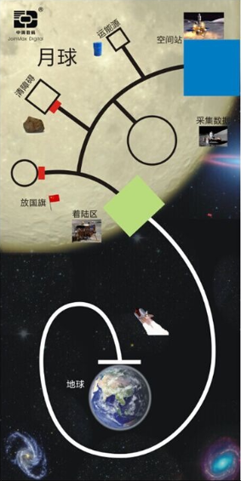
3.1.1场地上物品较多，比赛期间，参赛队和裁判员要共同维护好场地的秩序。3.1.2参赛队可以把待命区内当前不动或机器人不用的物品放到待命区外，只要这个动作不具有任何策略性。物品也可由赛台旁两名队员之一拿在手里或在盒子里。
3.1.3如因其它原因而非机器人的动作使场地中的模型断裂、失效、移动或被启动，如果可能，裁判员应尽快将它恢复。

3.2 待命区
场地中有两块待命区，分别为起始区（地球）和终止区（空间站）。如图所示。待命区是机器人准备、启动、中途修整和最终停止的地方。

3.3 任务模型
3.3.1 平安着陆
场地中包含一个浅绿色的着陆区。要求机器人自动行驶至着陆区，只要与着陆区接触即为完成任务。
3.3.2 放置国旗
机器人从起始区出发前，需在机器人身上安放一个代表国旗的道具，当机器人自动行驶至图中放置国旗区域，将国旗放置在指定区域，只要国旗与国旗放置区域接触即为完成任务。
3.3.3 清除障碍
场地中清除障碍区域中，会放有代表障碍的道具，需要机器人自动将障碍推出清除障碍区域，只要障碍物与清除障碍区域无接触，即为完成任务。
3.3.4 运输能源
将能源区域代表能源的道具带到代表空间站的蓝色区域，即为完成任务。
3.3.5 采集数据
机器人自动行驶至采集数据区域（与区域接触即可），停在区域当中，彩灯闪烁两次即为完成任务。

3.4 赛场环境
机器人比赛场地环境为冷光源、低照度、无磁场干扰，但由于一般赛场环境的不确定因素较多，例如，场地图下面有纹路和不平整；场地图本身有皱褶；尺寸有误差；光照条件有变化；等等。参赛队在设计机器人时应考虑各种应对措施。

4 机器人和器材
本节提供设计和构建机器人的原则和使用器材的要求。机器人在比赛中可以完成特定的任务。参赛前，所有机器人必须通过检查。竞赛中机器人启动后，应让其自动运行完成规定任务 ，参赛队员不得再进行干预。不允许使用智能循迹模块。
4.1 参赛队只能使用一个机器人完成所有比赛项目。赛场上只能有一个控制器，不能再把其它控制器带到比赛区，即使该控制器只是用于配重或装饰或放在场外的盒子里。
4.2机器人可以使用8个传感器，它们可以是触碰传感器、光电传感器、颜色传感器、超声传感器、角度传感器等器件的任意组合。
4.3 导线和转接线可以随意使用。
4.4 在准备区可以有备份/替换的电气元件。
4.5 不允许将电脑带入比赛区。不能在比赛区内给机器人下载程序，可以在准备区中进行。
4.6 无论在何处，不允许使用有遥控功能的物品。
4.7 只允许在机器人的不外露位置使用辨别身份的标记。
4.8 不允许使用油漆、胶带、胶水、油等。
4.9 如果机器人违反本规则且无法纠正，则取消该队的参赛资格资格。
4.10 机器人尺寸，长宽高分别为：35cm*35cm*35cm。
4.11 参赛设备限定使用中鸣品牌。

5 任务说明
5.1 机器人要完成的任务有5种。
每种任务相应的分值如表1所示。
表1 任务说明
任务名称 | 任务內容及得分条件 | 分值
平安着陆 | 机器人与代表着陆区的浅绿色区域有接触,重复接触只计一次分数 | 15分
放置国旗 | 将代表国旗的道具放置到放置国旗区域，与区域接触即可 | 15分
清除障碍 | 将清除障碍区域的障碍物推出区域，与区域无接触即可 | 15分
采集数据 | 机器人停止到（与区域接触即可）采集数据区域，彩灯闪烁两次 | 15分
运输能源 | 将能源区域代表能源的道具运输到空间站即可 | 15分
5.2机器人从起始待命区出发，出去走一圈或多圈，每次完成一个或多个任务。
5.3 完成任务不必按照某种特定的顺序，可以反复尝试完成某个任务，但场上物体不会按照参赛队员的要求归位。
5.4机器人离开起始待命区后必须要尝试做一个任务，否则取消比赛成绩。
5.5 完成任务的结果必须一直保留到比赛结束，要求的结果在场上仍能看到，这是得分的必要条件。机器人要完成的任务虽然是独立的，但是，如果在完成任务B时破坏了已经完成过的任务A的得分条件，任务A将不能得分。

6 比赛
6.1 赛制
小学组完成任务：平安着陆、放置国旗、清除障碍、采集数据、运送能源。比赛时小学组以上五个任务现场随机抽取三个进行比赛。
初中组完成任务：平安着陆、放置国旗、清除障碍、采集数据、运送能源。比赛时中学组以上五个任务现场随机抽取四个进行比赛。
高中组完成任务：平安着陆、放置国旗、清除障碍、采集数据、运送能源。比赛时高中组以上五个任务都需要完成。
6.2 参赛队
6.2.1 每支参赛队可以由1~2名学生和1名教练员（教师或学生）组成。学生必须是截止到2016年6月仍然在校的学生。
6.3.1 赛前检查
参赛队的机器人在比赛前需要接受裁判员的检查，检查内容包括器材来源、机器人安全性等。
6.3.2 赛前准备
6.3.2.1参赛队准时到场参赛后，至少有两分钟时间去淮备和安排未加电的机器人以及将要移动和使用的物品。
6.3.2.2 参赛队必须使用比赛提供的任务模型，不能携带自己的复制品到竞赛区。参赛队员与裁判员一起核查赛台上的模型的数量和位置。
6.3.2.3参赛学生在准备区有2小时编制程序的时间。结束后，各参赛队把机器人排列在准备区的指定位置，封场。
6.3.2.4赛前淮备中，参赛队不能为满足自己的需要而拆下任务模型，把任务模型固定到机器人上，把任务模型相互连接，将任何东西固定到任务模型上，为策略的需要接触待命区外的任务模型，以及在竞赛区附近下载程序。
6.3.2.5在准备时间内，参赛队员可以在待命区外校准光电传感器。
6.3.2.6在准备启动时，机器人必须在启动位置不动，参赛队员不能接触机器人和将要移动或使用的任何物品。机器人的任何部分以及将要移动或使用的任何物品必须完全纳入待命区，不允许任何东西超出虚拟的待命区空间，如图所示。机器人可以（但不要求）与将要移动或使用的物品接触。
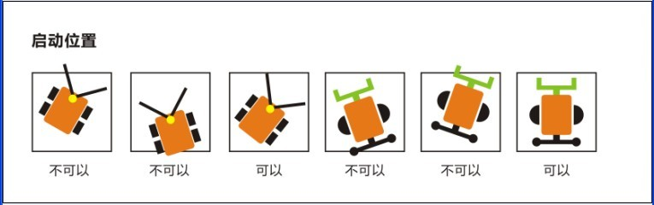

启动位置
6.3.2.7 准备一台尚未加电的机器人时，参赛队可以用自己准备的策略物品（为了策略的需要而准备的物品，不是机器人）使它对准某个目标，但是在机器人启动前，必须松开策略物品。
6.3.2.8 完成准备工作后，队员应向裁判员示意。
6.3.3 启动
6.3.3.1 裁判员确认参赛队已准备好后，将发出“5，4，3，2，1，开始”的倒计时启动口令。随着倒计时的开始，操作手可以用一只手慢慢靠近机器人，听到“开始”命令的第一个字，操作手可以触碰一个按钮或给传感器一个信号去启动机器人。
6.3.3.2 负责启动机器人的参赛队员对机器人所做的唯一动作是让程式运行。在倒计时期间，参赛队员不能触摸机器人或将要使用或移动的物品。如果触摸了，裁判会重新开始倒计时。
6.3.3.3 在“开始”命令前启动机器人将被视为“误启动”并受到警告或处罚。
6.3.3.4 一旦比赛开始，不得以任何理由中断或暂停比赛。
6.3.4 对比赛动作的规定
6.3.4.1 一般来说，完成任务并不需要使用特定的方法，也鼓励参赛队自由创造。但是，如果规则要求用某种特定方法完成某个任务，就必须用那个方法，否则裁判不认为是完成任务。
6.3.4.2 不允许将任务模型与其它物品（包括另一个任务模型）不合法地连接。任务模型与其它物品的合法连接应满足以下条件：握住其中一个（如果二者不同，则握住较重者）轻轻晃动，另一个会因重力而完全分离。如有不合法的连接，裁判员将不允许机器人启动。
6.3.4.3 机器人一经启动，就被认为是“活动的”，这种状态一直保持到参赛队员下一次触碰机器人或任何模型或正在移动或使用的物品。发生上述接触动作时，机器人就立刻被认为是“不活动的”，如果它不在待命区，就必须拿回待命区调整并准备重新开机。机器人从启动到比赛结束不可以进行结构上的更改。
6.3.4.4 如果接触活动的机器人时它正在策略性地移动某个模型或策略物品，正在被移出待命区的物品随机器人一起拿回待命区，继续使用；裁判员将把那些在待命区外遇到的物品拿出场地，不再使用。
6.3.4.5 只有在显然是要让机器人出待命区的时候，参赛队员才可以将要移动的物品完全放到待命区裡，让活动的机器人与它相互作用。然而，把物品放到活动的机器人上，被认为是间接接触，必须重新启动。
6.3.4.6 不管因为什么原因而重新启动，应按照要求在待命区内摆放机器人与物品。
6.3.4.7 如果未被接触的活动机器人与所移动或使用的物品脱离了接触，则该物品应留在原地，直到机器人重新与它接触。这类物品不能用手去恢复。
6.3.4.8 被活动机器人改变了的场地状态，不能恢复。参赛队员接触活动的机器人时，机器人必须立即停止。如果在机器人停止期间改变了场地状态，裁判会尽力恢复。如果无法恢复场地，就只能保持“原样”。
6.3.4.9 待命区内可得分的任务模型或物品，应一直在裁判员视线之内。
6.3.4.10 在比赛过程中，对于显然不是故意损坏而导致脱落的机器人零件，参赛队可自行或请求裁判帮助先移出场外，在机器人回到待命区后，可将脱落的零件恢复。
6.3.4.11 参赛队的机器人不能以任何方式干扰对方的机器人、场地或策略。
6.3.4.12 只要机器人（或与它接触的物体）尝试做一个任务但未完成或已经完成某个任务参赛队员就可以用手将它们拿到待命区里。
6.3.4.13 如果机器人停在即将获得一个任务得分的状态，即使策略性地拿回机器人，这个任务也不能得分。
6.3.4.14重试
机器人在运行中如果出现故障或未完成某项任务，参赛队员可以向裁判员申请重试。
6.3.4.15 裁判员同意重试后，场地状态原则上保持不变。如果因为未完成某项任务而重试，该项任务所用的道具可以由参赛队员恢复到比赛开始前的状态。重试时，队员可将机器人搬回待命区，重新启动。
6.3.4.16 每场比赛重试的次数不限。
6.3.4.17 重试期间计时不停止，也不重新开始计时。重试前机器人已完成的任务有效，但是，如果参赛队员要求恢复某项任务的道具，即使该项任务已经完成或部分完成，相应的得分不再有效。

6.3.5 比赛结束
6.3.5.1 参赛队完成所有任务时，参赛队员可向裁判员举手示意结束比赛。裁判员终止计时器。
6.3.5.2 每场比赛时间为150秒钟，裁判员以哨音结束比赛。此后，参赛队员应立即停止活动的机器人。因停止不及时造成的得分无效。在裁判员确认得分前，任何人不能触碰和移动场上的得分物品和改变得分状态。
6.3.5.1 裁判员记录场上状态，填写记分表。参赛队员应确认自己的得分，立即将自己的机器人搬回准备区并注意不要带走任务模型和比赛用物品。
6.3.5.4 裁判员或志愿者将任务模型和物品恢复到启动前状态。
6.4 确定获胜队
6.4.1 每场比赛后，参赛队的最终得分为各种动作的得分扣除罚分，按最终得分多少确定胜负。
6.4.2 挑战赛结束后，如果仍然并列，由裁判长根据参赛队的场上表现确定先后。
6.4.3如果完成了规定的所有任务并回到终点且比赛结束的时间不超过150秒，额外加记时间分。时间分为（150－结束比赛实际所用秒数）。
6.4.4 如果在比赛中没有重试，机器人动作流畅，一气呵成，从起点出发，完成所有任务，并回到终点加记流畅奖励50分。
6.4.4 如果比赛结束时，机器人停止在空间站区域，则额外奖励20分。

7 记分
7.1为减少比赛期间的争议，该场比赛结束后只根据当时场地上的情况来判定得分。比赛结束时，裁判会仔细检查赛场并记下物品的状态和位置。这就是说，如果已经完成的任务被机器人在比赛结束前破坏了，就无法得到该分数。
7.2 对于每项已完成的任务所记的分数，参见“5 任务说明”一节。
7.3 判定得分时，常常要判定某物品是否在某区域“里面”，判断标准是如果A的任何一部分覆盖B区域，A就在B的“里面”，如图所示。直接接触也没有关系。容器中的物品要单独裁定，与容器无关。
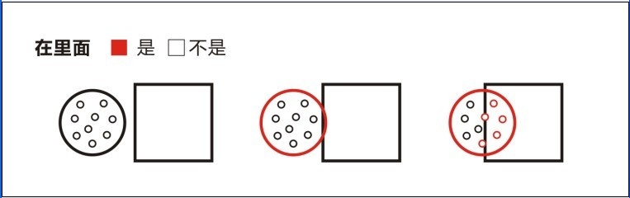

“里面”的判断
7.4 有時，還需要判定某物品与机器人、任务模型或另一物品是否接触。如果A与B直接接触，就是A接触了B，如图所示。
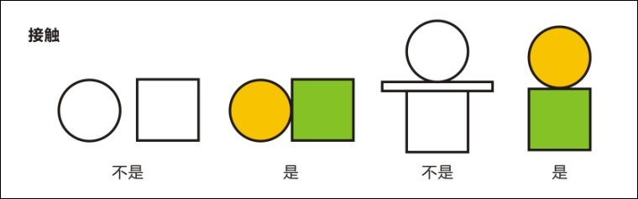

“接触”的判断

8 犯规和取消比赛资格
8.1未准时到达的参赛队，每迟到1分钟则判罚该队10分。如果比赛开始2分钟后参赛队仍未到场，该队将被取消比赛资格。
8.2 第一次误启动的参赛队将受到裁判员的警告，第二次误启动的参赛队将被取消比赛资格。
8.3在比赛过程中，如果发生任务模型是参赛队或机器人造成损坏的，无论是有意还是无意的，将警告一次，此任务不得分，即使再次完成此任务也不得分。
8.4如果出现不合法的任务模型的连接，裁判员将宣布机器人这一次从待命区启动完成的所有任务无效。场地恢复到启动前的状态，机器人及相关模型拿回待命区重新开机，但不进行8.4的处罚。
8.5比赛中，参赛队员有意接触比赛场上的物品或机器人，将被取消比赛资格。偶然的接触可以不当作犯规，除非这种接触直接影响到比赛的最终得分。
8.6如果从机器人上分离出来的部件或机构妨碍对方得分，该队将被取消此轮比赛资格。多次故意犯规将取消该队的参赛资格。
8.7不听从裁判员的指示将被取消比赛资格。
8.8比赛中总会产生一些难以估计的问题，裁判员遵循的原则是“疑问从无，裁定从宽”。

9 其它
9.1 本规则是实施裁判工作的依据。在竞赛中，裁判有裁定权，他们的裁决是最终裁决。裁判不会复查重放的比赛录影。关于裁判的任何问题必须由一名学生代表在两场比赛之间向裁判长提出。
9.2 比赛期间，凡是规则中没有说明的事项由裁判委员会决定。竞赛组委会委託裁判委员会对此规则进行解释与修改。

